【名校课堂】2016-2017学年八年级物理同步练习：1.3站在巨人的肩膀上（沪科版）
01 知识管理
1．物理学是研究自然界的________、相互作用和________的自然科学．
2．爱因斯坦和玻尔进行了长达二十余年的量子力学大论战，而这种学术之争并未影响两位科学泰斗的友谊．在解答爱因斯坦提出的一个个难题的过程中，玻尔等人逐渐完善了量子力学体系，这体现了科学家们善于________，敢于提出与众不同的见解，也敢于________自己的错误观点．
3．居里夫人曾两次获得诺贝尔奖，这些伟大的成功皆源于她对真理的执着追求，以及她长期勤勤恳恳努力工作等．这体现了科学家们孜孜不倦、________、锲而不舍的精神．
4．在科学研究中，大家要学会问、学会猜、学会做、学会想，还应学会相互合作，其主要环节有提出问题、________、________________、进行实验与收集证据、分析与论证、评估、交流与合作．
02 基础题
1．亲爱的同学们！进入八年级我们增加了一门物理学科，它将在老师的引领之下，把我们带入科学的殿堂．爱好物理的小明认为不同物体吸收太阳辐射的能力可能与物体的颜色有关，于是，他将几个完全相同的物体涂上不同颜色放在太阳底下，测出相同时间内物体升高的温度．“小明认为它可能与物体的颜色有关”这一环节属于科学探究中的()
A．收集证据 B．猜想假设 C．进行实验 D．分析论证
2．1元硬币的外观有银白色的金属光泽，同学们认为它可能是由铁制成的．在讨论时，有同学提出我们可以拿磁铁来吸一下．就“认为它可能是由铁制成的”这一说法而言，属于科学探究中的()
A．猜想 B．实验 C．观察 D．评估
3．人类已经进入信息化时代，科学家的研究为后人留下了宝贵的财富．下面说法错误的是()
A．由于航天技术的发展，人类不但实现了飞翔之梦，而且实现了登月之旅
B．显微镜是人类的火眼金睛，通过它来探索物质的组成及微观世界之谜
C．激光技术广泛应用与农业、医疗、通信、能源等领域，离我们日常生活应用还比较遥远
D．信息技术给人类带来了巨大的影响，芯片集成了成千上万个电子元件
4．物理学是一门重要的自然科学，在当今的用信息化时代，物理学的________和研究方法已被广泛应用到人类社会领域．同学们在学习物理知识的同时，还应学习科学家的探究方法．在用心观察四周的物理现象和事物的基础上，要敢于提出________，并大胆进行猜想与假设，再动手实验，收集证据来论证、检验自己的猜想是否正确，并学会与他人交流与合作．
5．科学家们不仅为后人留下了知识的宫殿，而且创建了科学的探究方法．根据下图所示，填写出科学探究的主要环节．
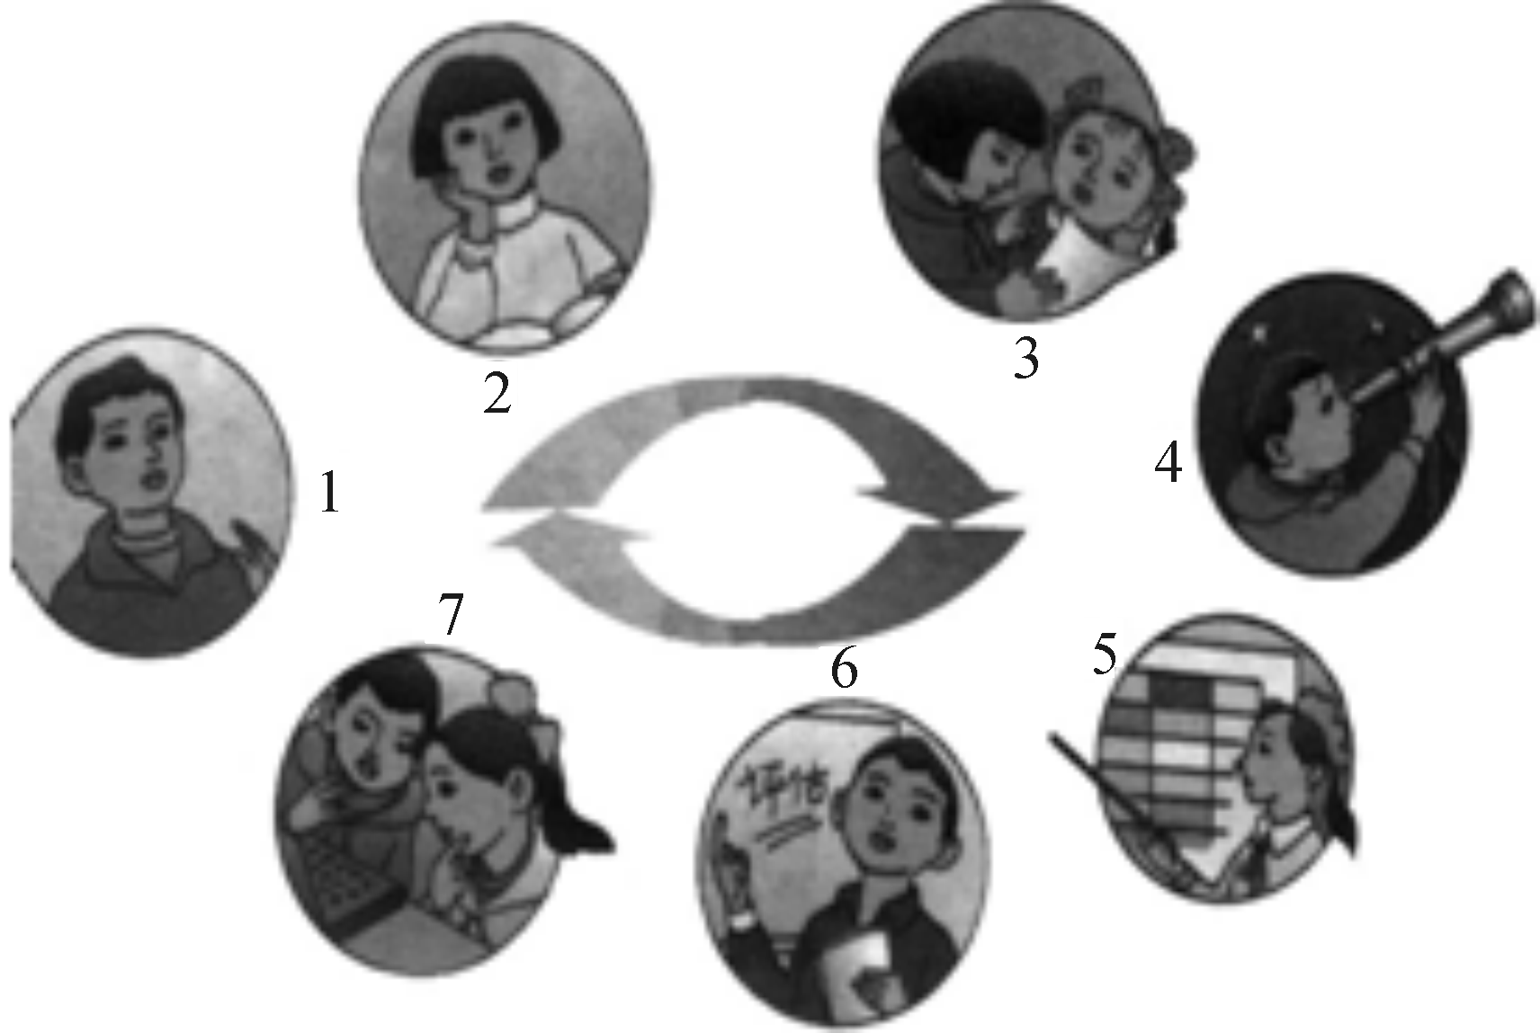
(1)________________；
(2)猜想与假设；
(3)制定计划与设计实验；
(4)________________；
(5)分析与论证；
(6)评估；
(7)________________．
03 中档题
6．在科学探究中“交流与合作”这个环节，你认为()
A．应该回避，资料保密
B．应该大力提倡，资源共享
C．可有可无，不影响探究
D．有困难时才要交流
7．体育课打篮球活动后，同学们对“篮球在地面上反弹的高度与哪些因素有关”进行了讨论，有些同学猜想：反弹的高度可能与球内空气足不足有关；有些同学猜想：反弹的高度可能与手拍打球的力度有关…有些同学猜想：反弹的高度可能与球内空气足不足有关；这一过程属于科学探究中的()
A．提问 B．猜想 C．实验 D．得出结论
8．体育课掷铅球活动后，同学们对“铅球”的制作材料进行讨论，有同学认为“铅球”是铁制的，并从实验室借来磁铁吸一下．“吸一下”这一过程属于科学探究中的()
A．提问 B．猜想 C．实验 D．得出结论
9．在“比较物质的硬度”时，一些同学认为“塑料的硬度比石蜡的硬度大”．在讨论过程中，有同学提出：“我们可以拿铁钉用相同的力在塑料和石蜡上划一下，比较留下的划痕深浅”，这时，有位同学手拿铁钉分别在塑料和石蜡上各划一下．就“有同学提出：‘我们可以拿铁钉用相同的力在塑料和石蜡上划一下，比较留下的划痕深浅’”这一环节而言，属于科学探究中的()
A．分析与论证 B．进行实验与收集证据 C．猜想与假设 D．制定计划与设计实验
10．小梅家有一批盆栽的郁金香，过去一直开红色花，现在却开出了紫色的花，有人认为这是土壤中缺水引起的，但小梅经过一段时间补充水分后，还是开紫色的花．这说明实验结果与原来的假说是不符合的，此时小梅最好的处理方法是()
A．修改假说，重新实验 B．修改实验过程，使之与假说相符
C．修改结果，使之与假说相符 D．实验不成功，停止探究
11．某个星期天，伽利略在比萨大教堂惊奇地发现，房顶上挂着的吊灯因为风吹而不停地有节奏的摆动．根据他的观察，他发现吊灯每次摆动的时间相等．这使他产生了一个疑问：假如吊灯受到强风吹动，摆得高一些，它每次摆动的时间还一样吗？正是在这个疑问的驱使下，伽利略发现了摆的等时性原理．这则故事体现了科学探究中哪个环节的重要性()
A．提出问题 B．猜想与假设 C．制定计划、设计实验 D．分析论证
12．平行光被平面镜反射后仍然是平行的，也就是说，平面镜对光线既不起会聚作用也不起发散作用，那凹面镜对光线会有什么作用呢？小枫开动脑筋，找到了所有可能的情况：会聚、发散、既不会聚又不发散．然后，他利用激光手电筒对着凹面镜照射，观察到如图所示的现象．则小枫的学习经历了怎样的过程？()
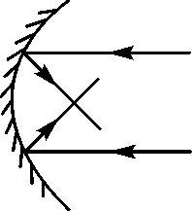
A．提出问题、设计实验和进行实验、得出结论
B．提出问题、假设、设计实验和进行实验、得出结论
C．提出问题、假设、设计实验和进行实验
D．设计实验和进行实验、得出结论、分析和论证
13．小明在厨房看妈妈用刀切肉时，肉很难切开．于是他想探究一下“怎样才能较快地把肉切开？”这个问题．他根据自己在学校用小刀削铅笔的经验提出了猜想．猜想一：可能是力度不够．猜想二：可能是刀口太厚．猜想三：可能是刀面太倾斜了．小明把妈妈的刀拿到磨刀石上磨了磨，妈妈仍按原来的切法，很快把肉切开了．在这一科学研究活动中：
(1)小明要探究的问题是____________________．
(2)小明的实验验证了猜想________．
(3)小明的探究活动可得出的结论是：在切肉的力度相同，刀面倾斜程度相同的情况下，________，切开肉越容易．
14．阅读下列短文，将问题答案的序号填写到对应的横线上．
①小华和小明中午赤脚在海边玩耍，觉得沙子很烫． ②小华和小明跳到海水里游泳，感到海水比沙子凉很多． ③小华对小明说，为什么海水会比沙子凉很多？ ④小明说，可能是海水的温度比沙子低． ⑤傍晚她们双双来到海边，仔细感觉沙子和海水的温度，发现沙子比海水凉． ⑥小明说，为什么中午海水比沙子凉，傍晚沙子却比海水凉？ ⑦小华说，可能是海水和沙子吸(放)热的本领不一样． ⑧小华和小明取同样质量的海水和沙子，在相同的条件下分别用酒精灯加热，记下相同时间内海水和沙子分别升高的温度值；移去酒精灯，再记下相同时间内降低的温度值． ⑨小华和小明在笔记本上写道：实验数据表明，海水吸(放)热的本领比沙子强．
上述短文的叙述中，A、属于体验的有________；B、属于提出问题的有________；C、属于猜想的有________；D、属于描述实验过程的有________．(填序号)

[来源:Z+xx+k.Com]

第三节 站在巨人的肩膀上[来源:Zxxk.Com]
知识管理
1．物质 运动规律 2.合作与交流 修正或放弃 3.刻苦认真 4.猜想与假设 设计实验与制定计划
基础题
1．B 2.A 3.C 4.知识 问题 5.(1)提出问题 (4)进行实验与收集证据
(7)交流与合作
中档题[来源:Z.xx.k.Com]
6．B 7.B 8.C 9.D 10.A 11.A 12.C 13.(1)刀口的厚薄是否影响切肉效果 (2)二 (3)刀口越薄 14.①②⑤ ③⑥ ④⑦ ⑧

